Hoe rol ik een kabel op de juiste manier op?

Een kabel oprollen kan iedereen. Een kabel op de juiste manier niet. Hieronder wordt uitgelegd hoe je een kabel op de juiste manier oprolt.

Stap 1: ontwar de kabel

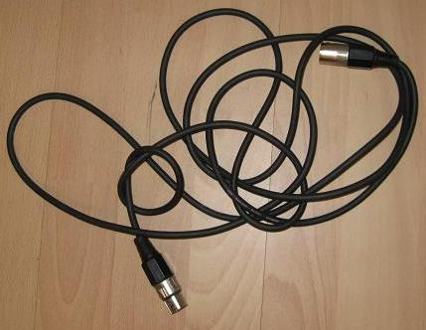  Foto 1: Kabel die in de war is | 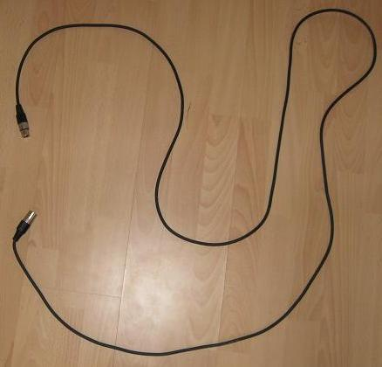  Foto 2: Kabel die uit de war is

Voordat je een kabel op kan rollen (zie Foto 1), moet deze zonder knopen op de grond liggen (zie Foto 2). Dit kun je doen door de hele kabel door je handen te laten gaan, nadat je alle knopen eruit hebt gehaald (zie Foto 3).

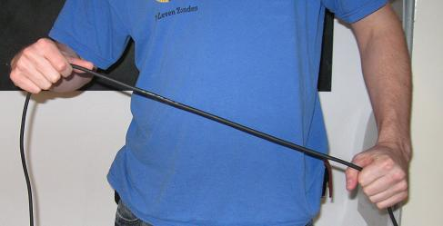
Foto 3: Kabel gaat door de handen

Stap 2: neem een uiteinde in je hand

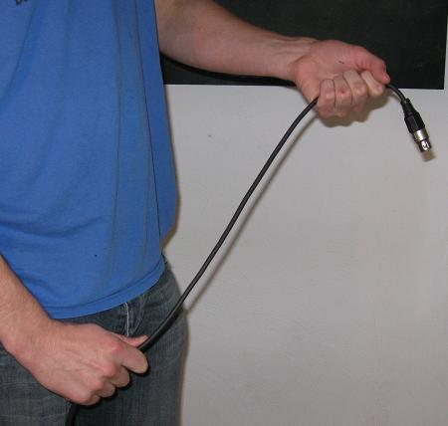
Foto 4: Pak een kabeluiteinde in een hand

Neem vervolgens een uiteinde in je hand, waarbij het uiteinde van je afwijst en de kabel jouw kant op komt (zie Foto 4).

Stap 3: maak lusjes

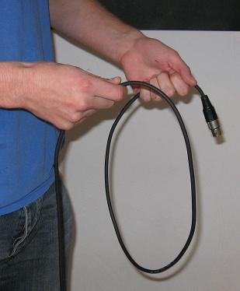  Foto 5: Maak een lusje | 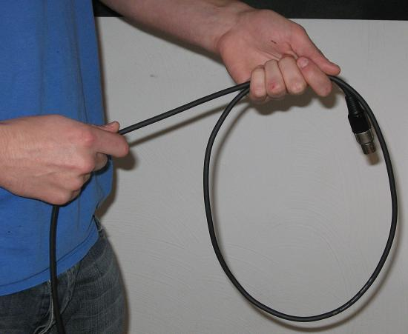  Foto 6: Eerste lusje af

Terwijl je het uiteinde vasthoudt, maak je met het andere uiteinde lusjes (zie Foto 5 en Foto 6). Als er teveel kronkels in de lusjes zitten, dan zit er nog teveel draaiing in de kabel. De draaiing haal je uit de kabel door deze uit te schudden (zie Foto 7).

Foto 7: Een kabel uitschudden

Stap 4: maak een platte knoop om de kabels heen

Met het uiteinde dat je de hele tijd hebt vastgehouden, maak je een platte knoop om de kabels heen. Laat eerst het uiteinde een lus maken (zie Foto 8), voordat je deze onder de kabel door laat gaan (zie Foto 9), steek dan het uiteinde door deze lus heen (zie Foto 10) en trek de knoop aan (zie Foto 11). Als het goed is, ziet de opgerolde kabel eruit als Foto 12.

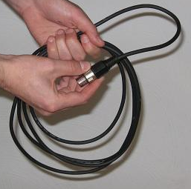  Foto 8: Maak een lus | 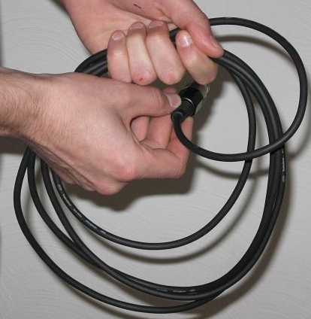  Foto 9: haal het uiteinde onder de kabels door
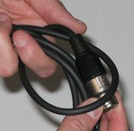  Foto 10: haal het uiteinde onder de lus door | 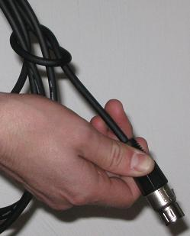  Foto 11: trek het uiteinde aan

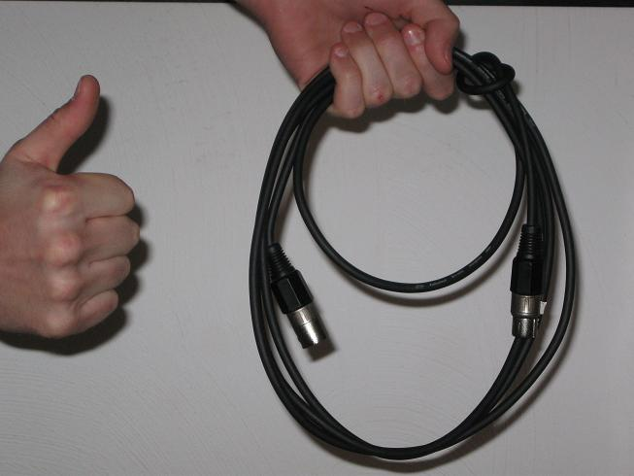
Foto 12: zo ziet een goed opgetrolde kabel eruit

